**DENEY 8**

**8.1 İkinci Dereceden Butterworth Alçak Geçiren Filtresinin Tasarlanması**

Butterworth Filtre tablosuna bakıldığı zaman [1]FSF değerinin 1, [2]Q değerinin 0.707 olduğu görülmektedir.

eşitliği bulunmaktadır.

$$2000=\frac{1}{2*π*\sqrt{10kΩ*10kΩ*C1*\frac{C2}{0.5}}}$$

$C1=5.62 nF C2=11.25 nF$ değerleri bulunmaktadır.

Devrede 10kΩ luk dirençler tasarımcı tarafından seçilmiştir.

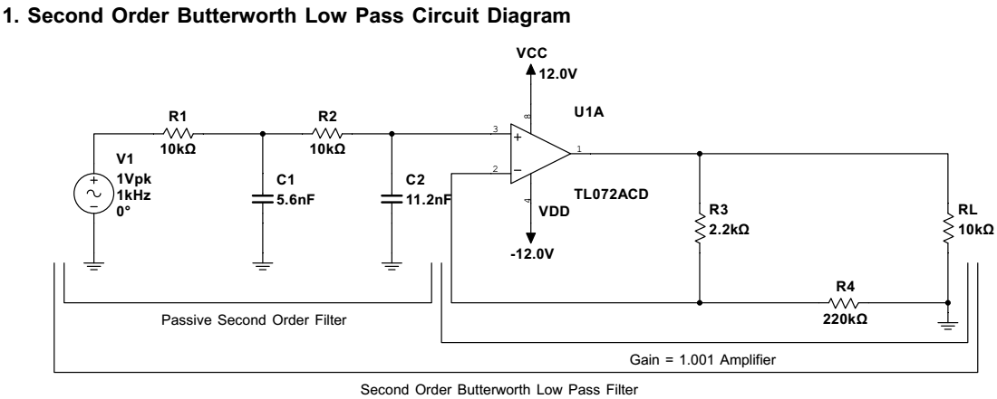

Şekil 8.1.1 – İkinci Derece Butterworth Alçak Geçiren Filtre Devre Şeması

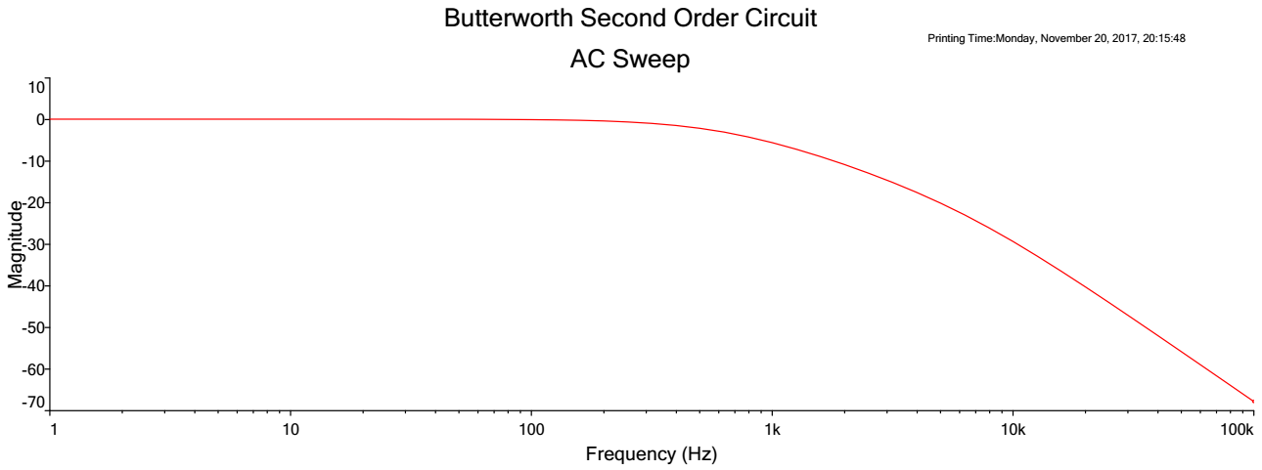

Şekil 8.1.2 – İkinci Derece Butterworth Alçak Geçiren Filtre Kazanç Grafiği

**7.2 Chebyshev-II Alçak Geçiren Devre Tasarımı**

Butterworth Filtre tablosuna bakıldığı zaman FSF değerinin 1, Q değerinin 0.707 olduğu görülmektedir.

$$FSF= , Q= .707$$

$$.707= \frac{\sqrt{10kΩ*10kΩ*C1*C2}}{10kΩ*C1+10kΩ*C1}$$

$C1=0.52*C2$ eşitliği bulunmaktadır.

$$2000=\frac{1}{2*π*\sqrt{10kΩ*10kΩ*C1*\frac{C2}{0.5}}}$$

$C1=11.25 nF C2=5.63 nF$ değerleri bulunmaktadır.

Devrede 10kΩ luk dirençler tasarımcı tarafından seçilmiştir.

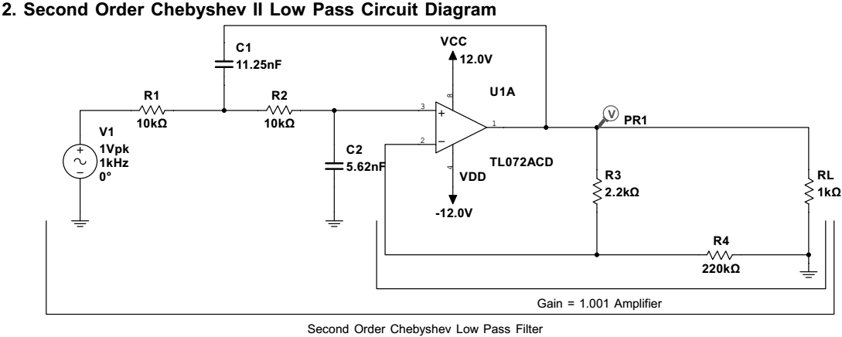

Şekil 7.2.1 – İkinci Derece Chebyshev Alçak Geçiren Filtre Devre Şeması

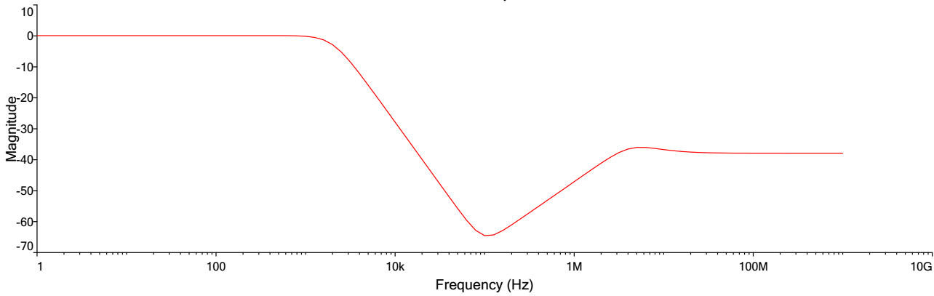

Şekil 7.2.2 – İkinci Derece Chebyshev Alçak Geçiren Filtre Kazanç Grafiği

**8.3 Şekil 8.5 ve Şekil 8.6’deki Grafiklerin Tasarlanan Devreler ile Karşılaştırılması**

Şekil 8.5 ve Şekil 8.6 grafikleri, filtrelerin dereceleri daha fazla olduğundan kesme bölgesinde kazanç grafiğindeki eğim, bizim tarafımızdan tasarlanan devrelerden daha fazladır. 5. Derece bir filtrede eğim 100dB/Decade iken 2. Derece bir filtrede 40dB/Decade’dir. Bundan dolayı grafikler birbirine benzemektedir. Tek farklılık kesme bölgesindeki eğimdir.

**8.4 Grup Geçikmelerinin Faz Diagramları ile Karşılaştırılması**

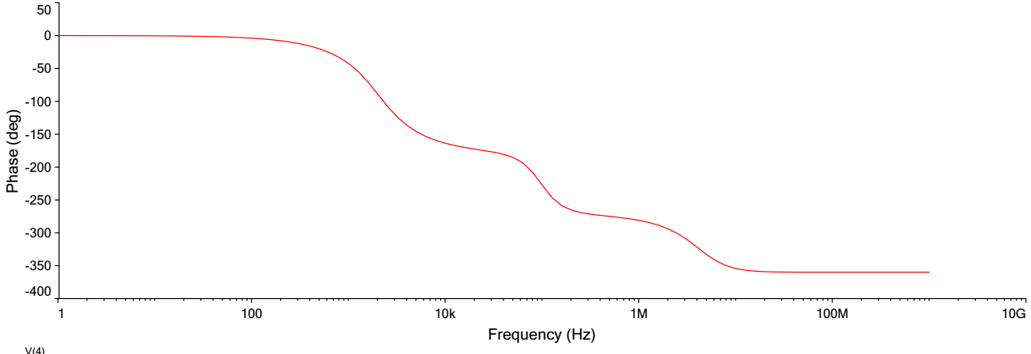

Şekil 8.4.1 - Butterworth Devresinin Faz Grafiği

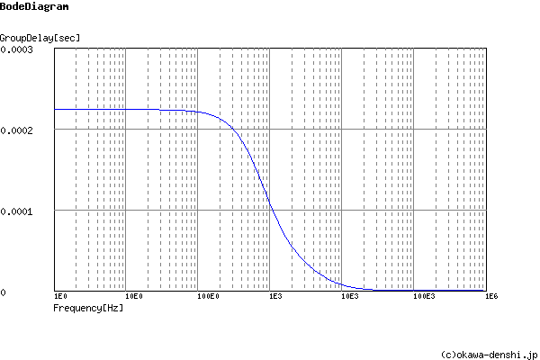

Şekil 8.4.2 - Butterworth Devresinin Grup Gecikmesi Grafiği

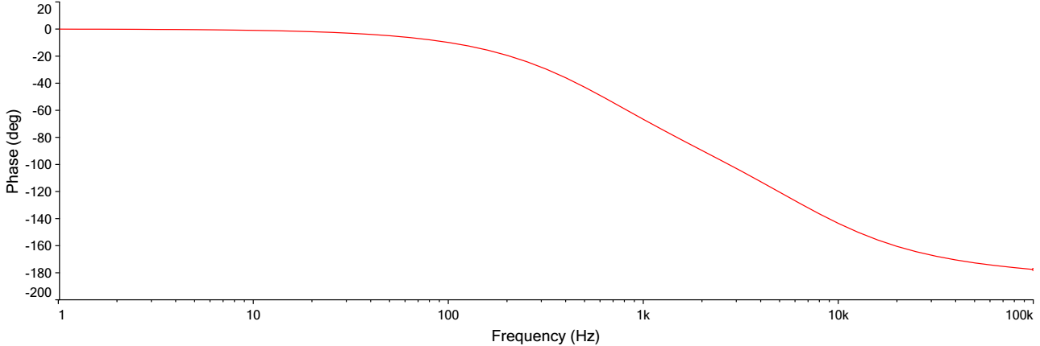

Şekil 8.4.3 - Butterworth Devresinin Faz Grafiği

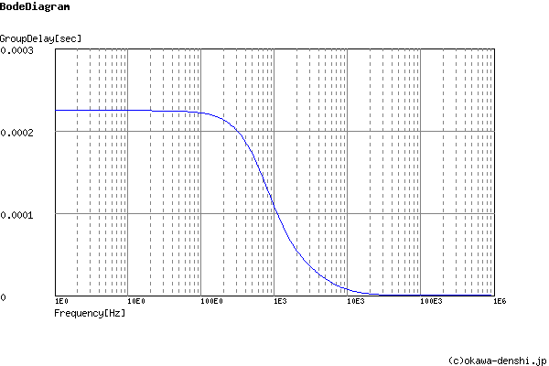

Şekil 8.4.4 - Chebyshev Devresinin Grup Gecikmesi Grafiği

Butterworth devresinin faz diyagramı ile grup gecikmesi karşılaştırıldığında benzerlik gösterirken, Chebyshev devresinin faz diyagramı ile grup gecikmesi karşılaştırıldığında benzerliğin sadece belli bir noktaya kadar olduğu görülmektedir.

1. Frequency Scale Factoring (Texas Instrument - Active Low-Pass Filter Design - Application Report SLOA049B - September 2002)
2. Quality Factor (Texas Instrument - Active Low-Pass Filter Design - Application Report SLOA049B - September 2002)